**Clase 10 Sistemas Operativos**

**Comando df**

Visualizo el uso del disco duro y otras informaciones como punto de montaje y sistema de ficheros, en Windows sería como ingresar a la ruta: inicio/configuración/sistemas/almacenamiento donde muestra un gráfico con el uso del disco, nuevamente es un entorno más amigable y gráfico con el usuario.

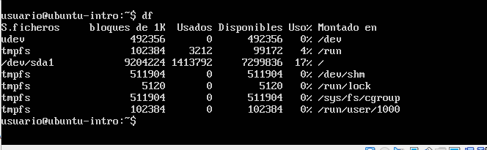

**Comando Top**

Muestra el Uso de la CPU, la memoria y que procesos se están ejecutando se compara con el administrador de tareas de Windows, sólo que en Windows el entorno es más amigable con el usuario.

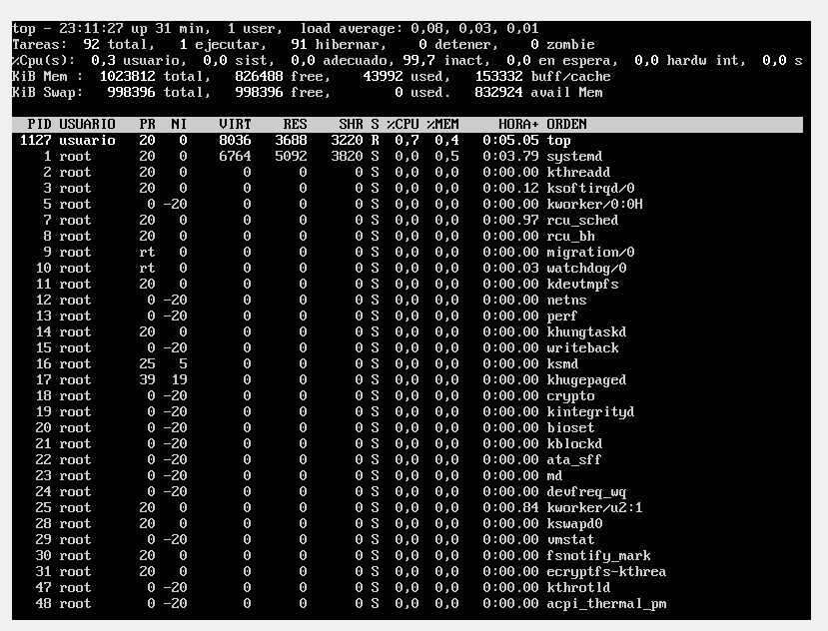

**Oracle Linux**

* **Descripción del SO:**

Es un entorno operativo abierto y completo que ofrece herramientas de virtualización, gestión y computación nativa en la nube, junto con el sistema operativo, en una única oferta de soporte. Oracle Linux es 100% compatible con Red Hat Enterprise Linux.

* **Es Open-Source**
* **Requisitos de Hard para MV**

1. 1 GB de RAM (recomendable 2 GB)
2. 20 GB de Disco Duro libres.
3. Lector de DVD.
4. Tarjeta de red

* ¿Cómo se accede a la ventana de comandos?

Inicio>Todos los programas>Base de datos **Oracle** 10g/11g Express Edition>Ejecutar Línea de **comandos** SQL.

* ¿Puedo instalar aplicaciones? ¿Por qué?

Se pueden instalar componentes por medio de comandos.

Los paquetes del paquete de gestión de hardware tienen dependencias que deben cumplirse para lograr una instalación correcta. Los cuáles deben ser consultados con anterioridad a su instalación.

* ¿Hay juegos instalados?

Si, tiene juegos instalados por defecto, adjuntamos print.

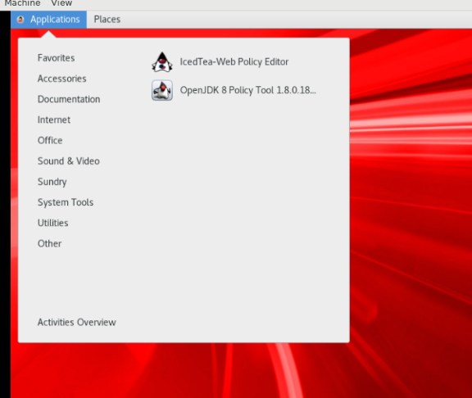

* Imagen del file explorer (ejemplo)

